**Графический процессор NVIDIA FERMI**

содержит до 16 потоковых мультипроцессоров (SM, Stream Multiprocessor)  
SIMD, каждый из которых содержит 32 процессора SIMD.

За каждый цикл планировщик выбирает два потока для выполнения на процессоре SIMD.

Команда каждого потока выполняется на процессорах SIMD (до 16, хотя при отсутствии достаточного параллелизма данных используется меньшее количество процессоров).

Если каждый поток способен выполнить 16 операций за цикл, полностью загруженное ядро графического процессора Fermi с 32 SIMD-процессорами  
будет выполнять целых 512 операций за цикл.

16*32=512

Мультипроцессор NVIDIA FERMI

Состоит из 16 мульти процессоров. Каждый из мультипроцессоров состоит из 32 SIMD-ядер. Каждое SIMD-ядро - матричный процессор (много АЛУ, одно УУ).

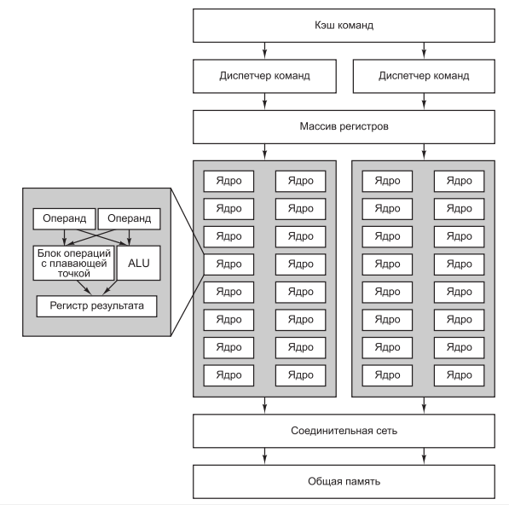

SIMD-ядро графического процессора NVIDIA FERMI (Матричный процессор)